# ZÁPADOČESKÁ UNIVERZITA V PLZNI

# FAKULTA ELEKTROTECHNICKÁ

# KATEDRA ELEKTROENERGETIKY



# Základy elektrotepelných procesů

# Symetrizační zařízení

**Vypracoval:**

###### Jan Kaska

**Ostatní členové měřícího týmu:**

Lukáš Knepr

|  |  |  |
| --- | --- | --- |
| Cvičení  Čt 14:50 - 16:30 | | |
| Datum měření  3.11.2016 | Datum vypracování  8.11.2016 |  |
| Školní rok  2016/17 | Semestr  zimní | Ročník  3. |

# Úkol měření

Navrhněte symetrizační zařízení pro připojení jednofázové odporové zátěže k trojfázové symetrické síti pro zadanou hodnotu činného odporu. Návrh proveďte pro zapojení: a) do hvězdy b) do trojúhelníka.

# Teoretický úvod

V praxi se na sít' připojují zátěže různých typů. Jedním spotřebičem, který se k síti připojuje je indukční tavící pec. Předpokládáme, že pec je vyladěna a zatěžuje sít' pouze jako ohmický odpor. Jelikož se jedná o jednofázovou zátěž se značným příkonem, je nutno připojit k peci další zařízení, které zajistí symetrické zatížení trojfázové napájecí sítě.

Jedná se o symetrizační indukčnost Ls a kapacitu Cs, které se spolu s pecí zapojují na trojfázovou sít' bud' do trojúhelníku nebo do hvězdy.

Při rovnoměrném zatížení sítě se požaduje, aby proudy v jednotlivých fázích byly stejné a současně souběžné s příslušnými fázovými napětími. Při obou zapojeních je třeba použít správný sled fází, protože velikost proudů případně napětí je na tomto sledu závislá.

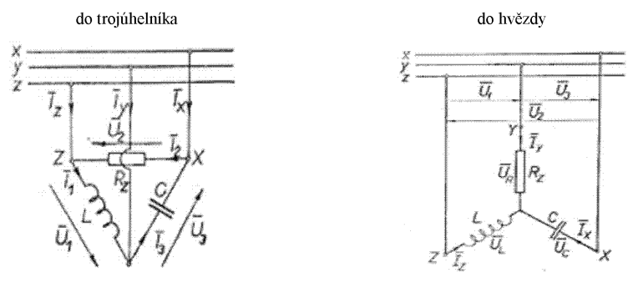

Obrázek 1: Schéma zapojení

|  |  |
| --- | --- |
|  |  |
|  |  |

# Postup měření

Obvod zapojte dle schématu do hvězdy či trojúhelníka (podle zadání, R, bude také zadán). Vypočtěte hodnoty indukčnosti a kapacity pro zadané zapojení. Do každé větve zapojte jeden ampérmetr. Napětí na jednotlivých prvcích a na zdroji změřte pomocí voltmetru. Odměřte všechna napětí a proudy při správném sledu fází (symetrický stav) a následně při nesprávném sledu fází (nesymetrický stav).

# Použité přístroje

|  |  |  |
| --- | --- | --- |
| A-metr | Mastech | MY-65 |
| Ω | Metra | 3821 |
| V-metr | Finest | 703 TRMS Multimetr |

# Naměřené a vypočítané hodnoty

*Tabulka 1: Zapojení do trojúhelníka*

|  |  |  |  |  |  |  |  |  |
| --- | --- | --- | --- | --- | --- | --- | --- | --- |
| Symetrie - ∆ | | | | | | | | |
| **Uxy** | [mV] | 192,5 | **Ix** | [mA] | 115,0 | **UR** | [mV] | 192,0 |
| **Uyz** | [mV] | 192,0 | **Iy** | [mA] | 115,0 | **UC** | [mV] | 192,2 |
| **Uxz** | [mV] | 192,1 | **Iz** | [mA] | 115,0 | **UL** | [mV] | 192,1 |
| Nesymetrie - ∆ | | | | | | | | |
| **Uxy** | [mV] | 192,3 | **Ix** | [mA] | 290,0 | **UR** | [mV] | 192,1 |
| **Uyz** | [mV] | 192,5 | **Iy** | [mA] | 300,0 | **UC** | [mV] | 192,0 |
| **Uxz** | [mV] | 192,1 | **Iz** | [mA] | 80,0 | **UL** | [mV] | 190,5 |

*Tabulka 2: Zapojení do hvězdy*

|  |  |  |  |  |  |  |  |  |
| --- | --- | --- | --- | --- | --- | --- | --- | --- |
| Symetrie - ∆ | | | | | | | | |
| **Uxy** | [mV] | 192,1 | **Ix** | [mA] | 282,0 | **UR** | [mV] | 184,4 |
| **Uyz** | [mV] | 192,2 | **Iy** | [mA] | 281,0 | **UC** | [mV] | 195,2 |
| **Uxz** | [mV] | 192,0 | **Iz** | [mA] | 230,0 | **UL** | [mV] | 193,0 |
| Nesymetrie - ∆ | | | | | | | | |
| **Uxy** | [mV] | 192,2 | **Ix** | [mA] | 700,0 | **UR** | [mV] | 188,7 |
| **Uyz** | [mV] | 192,3 | **Iy** | [mA] | 655,0 | **UC** | [mV] | 177,6 |
| **Uxz** | [mV] | 192,0 | **Iz** | [mA] | 218,0 | **UL** | [mV] | 177,5 |

*Tabulka 3: Zapojení do trojúhelníka Tabulka 4: Zapojení do hvězdy*

|  |  |  |  |  |  |  |
| --- | --- | --- | --- | --- | --- | --- |
| Hodnoty prvků R L C - ∆ | | |  | Hodnoty prvků R L C - Y | | |
| **RZ** | [Ω] | 190 |  | RZ | [Ω] | 190 |
| **LS** | [H] | 1,05 |  | LS' | [H] | 0,35 |
| **CS** | [μF] | 9,67 |  | CS' | [μF] | 29,02 |
| **Lzvol** | [H] | 0,94 |  | Lzvol' | [H] | 0,37 |
| **Czvol** | [μF] | 9,14 |  | Czvol' | [μF] | 27,60 |

Výpočty hodnot prvků R L C:

# Grafy

# Závěr

Náběhové charakteristiky obou infrazářičů jsou si velmi podobné, drobné odchylky jsou pravděpodobně dány nepřesným měřením bezkontaktními teploměry, jelikož nebylo možno měřit přesně kolmo. Teploty se přibližně po pěti minutách ustalují na 450°C a dále už se mění pouze o jednotky °C.

Z grafů měření rozložení teplot infrazářiče 1 jsou ve vzdálenosti d = 20 cm viditelné polohy prvního a druhého infrazářiče v místech, kde je teplota nejvyšší. Třetí infrazářič není z grafu rozpoznatelný, lze se tedy domnívat, že jeho výkon byl menší. Teploty se v této vzdálenosti pohybují od 44 do 60 °C. Ve vzdálenosti d = 30 cm už nejsou polohy zářičů rozeznatelné a teplota se pohybuje od 35 do 46 °C.

Rozložení teplot na termočláncích hliníkové desky je značně neuspořádané, avšak i tak je jasně zřetelná poloha keramického zářiče. Při obou měřených vzdálenostech jsou teploty velmi podobné (od 25 do 45 °C), ovšem při vzdálenosti d = 19 cm je teplo více fokusováno do jednoho místa.

Z výpočtu vlnové délky pro náběhovou charakteristiku, kde jsou rozdíly teplot nejvyšší, nám vyšly délky od 9687,4 nm pro nejnižší teplotu (26 °C) a 3963,6 nm pro teplotu nejvyšší (458 °C), což odpovídá teoretickým předpokladům.

# img100.jpg

# img104.jpg